Medlemmer i Gran Historielag
15. januar 2026
Vi innkaller til årsmøtet 2026:
Søndag 1. februar kl. 18.00 i Kommunehuset i Tingelstad

Dagsorden:
1. Valg av møteleder, referent og to protokollførere
- Årsmelding (Ettersendes)
- Regnskap (Legges fram på årsmøtet)
- Årsplan (Legges fram på årsmøtet)
- Budsjett (Legges fram på årsmøtet)
- Innkomne saker
- Valg (Valgkomiteens innstilling ettersendes)

Fjorårets virksomhet vies som bildeserie fra historiske vandringer og arrangementer.

Enkel bevertning!

Saker som ønskes tatt opp må sendes Styret v/Knut Sterud, Grinakerlinna 144, 2760 Brandbu e-post: post@grinaker.net innen 24. januar.

Hjertelig velkommen!

Styret
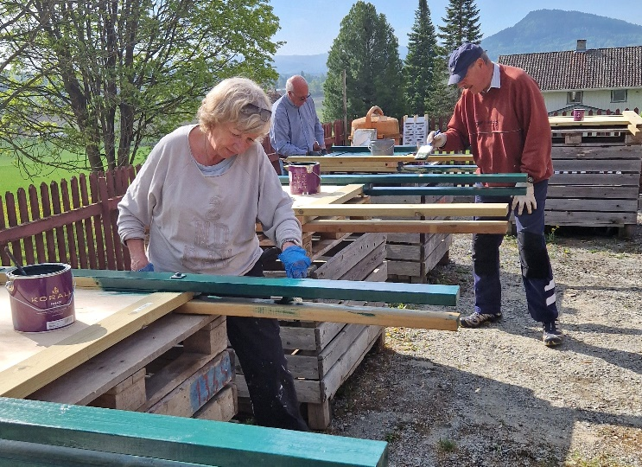 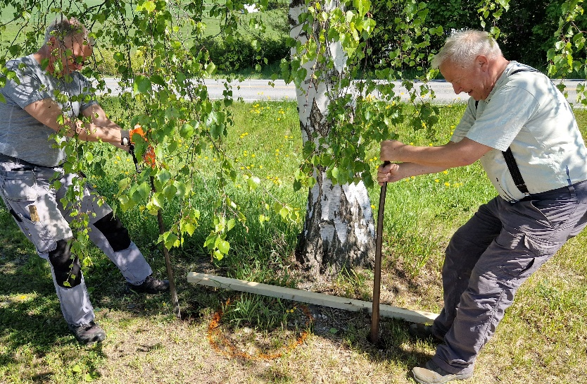
Dugnad med maling, montering m.m. av 40 talls tavler i natur- og kulturstien langs Vigga.
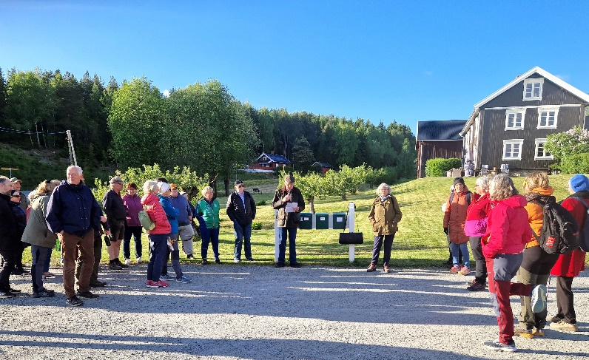 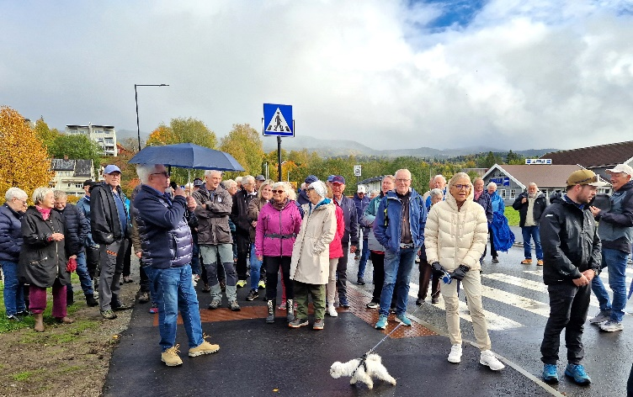
Vandring Bleiken-Kjos 21. mai. Vandring i Vassenden med 80 deltakere 2. okt.

